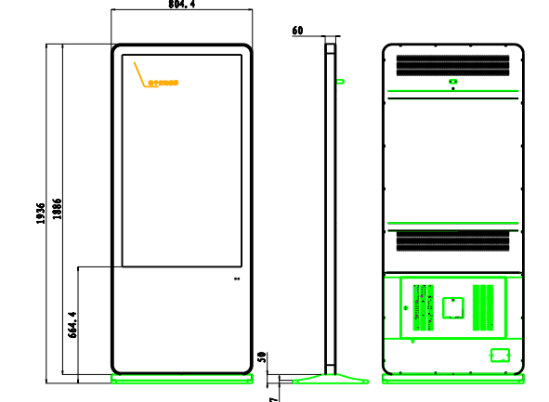

55寸立式网络版广告机参数

屏幕 | 55英寸
品牌 | 不限
型号 | 不限
产品尺寸 | 1936*804.4*60mm
显示尺寸 | 1210*683mm
系统： | 安卓5.1
主板 | RK3368
主板配置 | 2G运行 8G储存 八核
分辨率： | 1920x1080
显示比例： | 9:16
解像度： | 1080P
视角： | 上下178°,左右178°
机身材料： | 铝合金边框，金属钢板
面框装饰： | 高透玻璃钢外壳
平均亮度： | 400cd/m2
响应时间： | 6ms
水平频率： | 30KHz－80KHz
灯管寿命： | ≥50000小时
对比度： | 3000:01:00
音响喇叭： | 立体声（10W+10W）
输入电压： | AC 100-240V
电源管理： | 符合VESA DPMS标准
网络功能： | 以太网 WIFI
插口： | USB接口，可扩展SD\CF，网线接口
功耗功率： | 180W
工作温度： | 0 ℃～40 ℃
壁 挂： | 有（有防盗装置）
音视频格式： | MP4、MEPG4、AVI、MEPG2、MEPG、MP3、WMA、JPG、BMP
配 套： | 钥匙、电源线、遥控、保修卡。
保 修 期： | 一年质保，终身维护
售后： | 免费安装，保修期内免费上门维修、软件更新、技术支持

